Державна митна служба України

ОБҐРУНТУВАННЯ
технічних та якісних характеристики закупівлі Митні пломби (при переміщенні товарів під процедурою спільного транзиту), розміру бюджетного призначення, очікуваної вартості предмета закупівлі
(оприлюднюється на виконання постанови КМУ № 710 від 11.10.2016 «Про ефективне використання державних коштів» (зі змінами))
Найменування, місцезнаходження та ідентифікаційний код замовника в Єдиному державному реєстрі юридичних осіб, фізичних осіб — підприємців та громадських формувань, його категорія: Держмитслужба м. Київ , вул. Дегтярівська, 11г, ЄДРПОУ 43115923.

Назва предмета закупівлі із зазначенням коду за Єдиним закупівельним словником (у разі поділу на лоти такі відомості повинні зазначатися стосовно кожного лота) та назви відповідних класифікаторів предмета закупівлі й частин предмета закупівлі (лотів) (за наявності): за кодом ДК 021:2015 35120000-1 -Системи та пристрої нагляду та охорони (Митні пломби (при переміщенні товарів під процедурою спільного транзиту) код ДК 021:2015 35121500-3 -Пломби)
Вид та ідентифікатор процедури закупівлі: UA-2023-11-14-012014-a .
Очікувана вартість та обґрунтування очікуваної вартості предмета закупівлі: 372 000,00 гривень. Визначення очікуваної вартості предмета закупівлі обумовлено статистичним аналізом загальнодоступної інформації про ціну предмета закупівлі на підставі затвердженої центральним органом виконавчої влади, що забезпечує формування та реалізує державну політику у сфері публічних закупівель, примірної методики визначення очікуваної вартості предмета закупівлі, а саме: згідно з пунктом 1 розділу ІІІ наказу Міністерства розвитку економіки, торгівлі та сільського господарства України від 18.02.2020 № 275 із змінами.
Розмір бюджетного призначення 372 000,00 гривень згідно з кошторисом Держмитслужби на 2023 рік
Обґрунтування технічних та якісних характеристик предмета закупівлі. Термін постачання —протягом 7(семи) календарних днів з дати укладання договору.
Якісні та технічні характеристики заявленої кількості Митні пломби (при переміщенні товарів під процедурою спільного транзиту) визначені з урахуванням реальних потреб служби та оптимального співвідношення ціни та якості. Митні пломби (при переміщенні товарів під процедурою спільного транзиту) повинні відповідати вимогам наказу Держмитслужби від 14.09.2022 №410 «Про затвердження Порядку обліку, зберігання, видачі та використання митних пломб, що застосовують митні органи при переміщенні товарів під процедурою спільного транзиту».
Враховуючи зазначене, замовник прийняв рішення стосовно застосування таких технічних та якісних характеристик предмета закупівлі:
ТЕХНІЧНІ ВИМОГИ

Митні пломби (при переміщенні товарів під процедурою спільного транзиту) за кодом ДК 021:2015 35120000-1 -Системи та пристрої нагляду та охорони

(Митні пломби (при переміщенні товарів під процедурою спільного транзиту) код ДК 021:2015 35121500-3 -Пломби)

№ з/п | Найменування | Од. виміру | Кількість | Технічні вимоги
1 | Митна пломба | шт | 200 000 | Діаметр хвоста не менше 2,4 мм.  Робоча довжина пломби не менше 380 мм.  Розмір літер/цифр - 4 мм.  Відстань між рядками - 5 мм.  Зворотна сторона.  Загальний вигляд пломби та цанги:  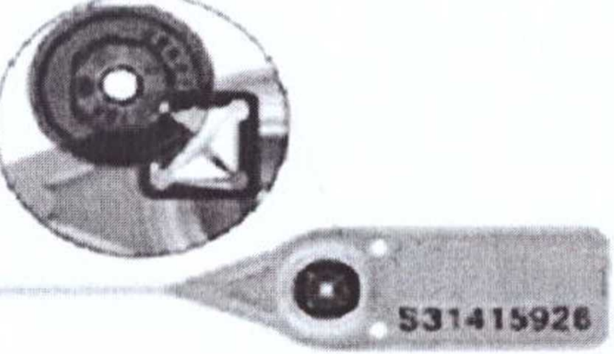  Позначення:  Х00000000  UA CUSTOMS,  де:  Х00000000 - унікальний ідентифікаційний номер на корпусі і ковпачку, який складається за такою схемою:  X - літера латинського алфавіту, яка позначає серію ідентифікаційного номера;  00000000 - цифровий код ідентифікаційного номера;  UA - код країни Україна відповідно до міжнародного стандарту ISO 3166-1 alpha-2;  CUSTOMS - слово «митниця» англійською мовою.  Конструкція пломби - затяжка.  Як закриваючий механізм використовується чотирипелюсткова цанга з пружинної сталі.  Діапазон нумерації пломб визначається на стадії підписання договору.

